* Migracion homogenea
* Migracion heterogenea (oracle -> MariaDB ya no tiene que pagar licencia de Oracle)

MIgracion homogenea

Busca

Azure Database Migration Services

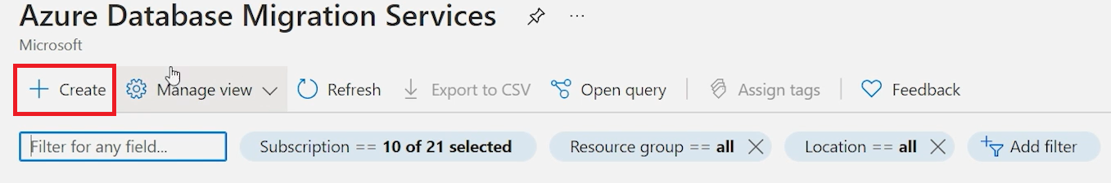

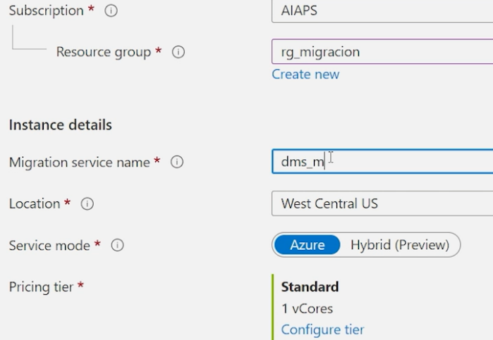

Cree una red virtual



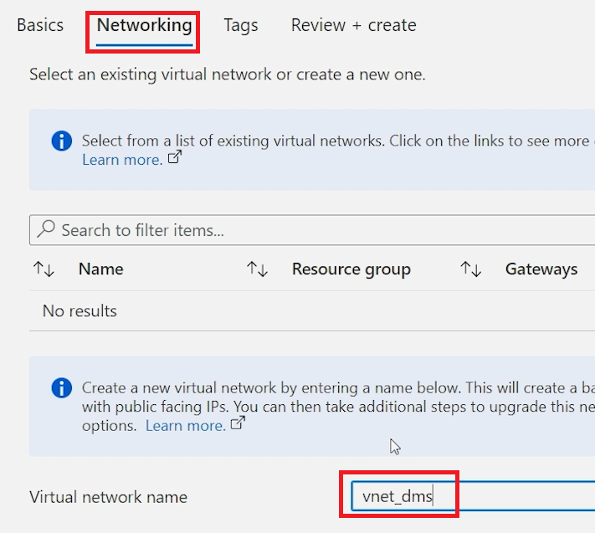

New migration project

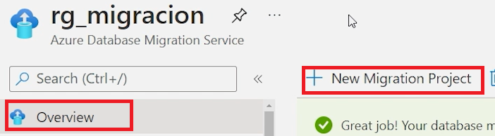

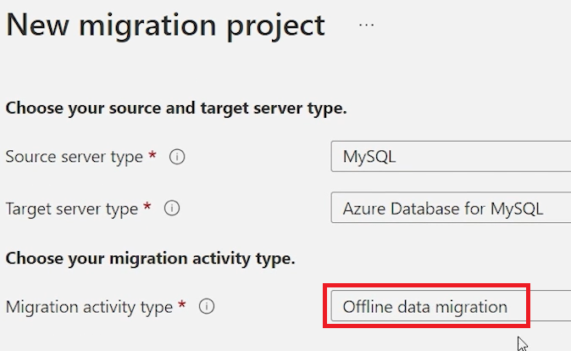

Al dar corer le pide datos de coneccion

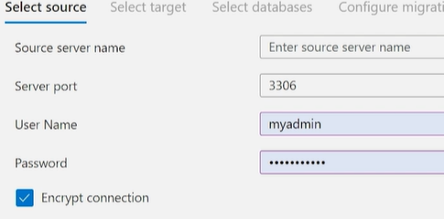

**Migracion Heterogenea**

Oracle -> PosgreSQL

Por los costos de licencia